|  |  |  |
| --- | --- | --- |
| **Nama & NPM** | **Topik** | **Tanggal** |
| Pujha suretno  (G1F022051) | Operator | 08 september 2022 |

**Latihan 1**

* 1. **Indentifikasi Masalah**
* Uraian permasalahan dan variable

Pada latihan oprator satu ini hanya cukup menambahkan baris pada System.out.println (“a + b = “ + (a + b = “ +(a + b)); dengan oprator (-,*,/,%)

* Sumber ilmu <https://adaptif.rumahilmu.org/> dan chanel you tube Rumah Ilmu Raflesia

**Anlisis dan Argumentasi**

* Oprator (+) untuk penjumlahan
* Oprator (-) untuk pengurangan
* OPrator (*) untuk perkalian
* Oprator (/) untuk pembagian
* OPrator (%) untuk sisa

Screenshot dan hasil luaran

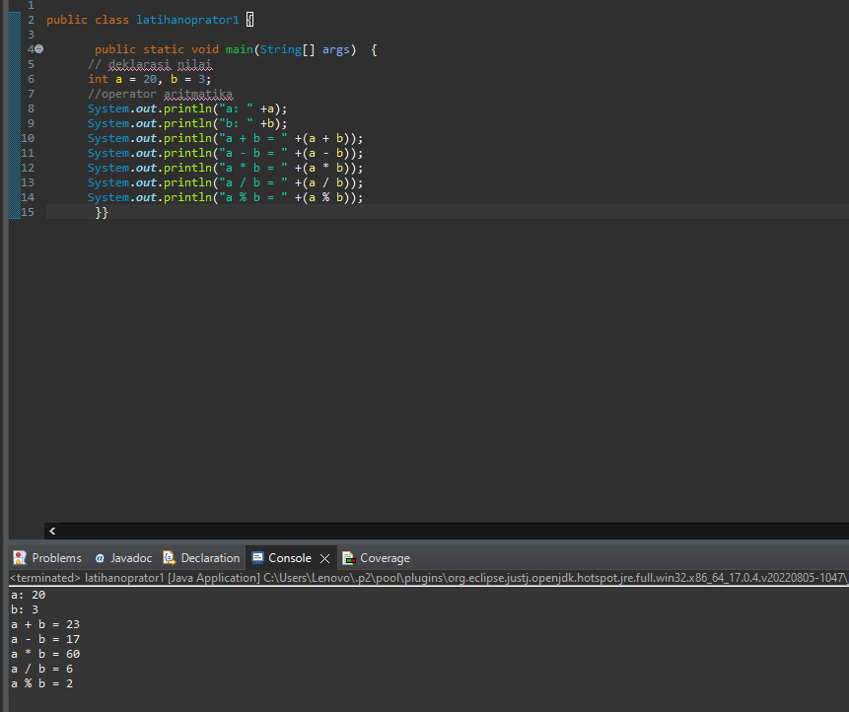

**Kesimpulan**

Menurut saya pada latihan ini hanya cukup menambahkan/melengkapi barisan pada System.out.println(“a + b = “ (a + b)); dengan oprator (+,-,*,/,%) untuk mengetahui hasil dari tambah,kurang,kali,bagi, dan sisanya

* 1. **Analisis Perhitungan Matematika**

Menurut perhitungan aritmatematika di program oprator ini dapat di analisis bahwa perhitungan matematika yang terjadi sangat sesuai misal contohnya a – b = 17

**Latihan 2**

* 1. **Indentifikasi Masalah**
* Uraian permasalahn dan variabel

Dilatihan ini hanya cukup melihat hasil dari program oprasi

Screenshot dan hasil luar

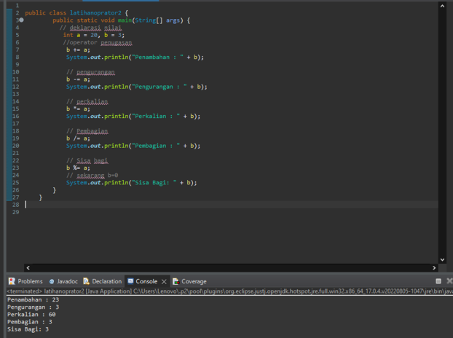

**Kesimpulan dan Argumentasi**

Menurut saya pada latihan nomor 2 ini hanya perlu melihat hasil dari System.out.println(“penambahan : “ + b); juga (pengurangan,perkalian,pembagian,dan sisa bagi)

* 1. **Bandingkan hasil contoh 1 dan contoh 2!**

Dari hasil analisis saya, perbandingan hasil contoh 1 dan contoh 2 adalah contoh 1 menggukan tanda oprator dengan(+,-,*,/%) untuk melihat hasilnya.Sedangkan contoh nomor 2 menggukan oprator berupa tulisan/huruf seperti(penambahan,pengurangan,perkalian,pembagian dan sisa),tetapi hasilnya tetap sama walau beda cara pengoprasiaannya

**Latihan 3**

* 1. **Indetifikasi Masalah**
* Pada program oprasi contoh 3 ini membahas hasil true dan false

Screenchot dan hasil luar

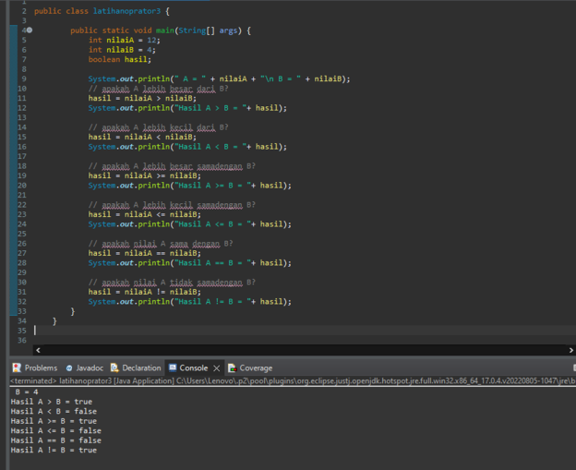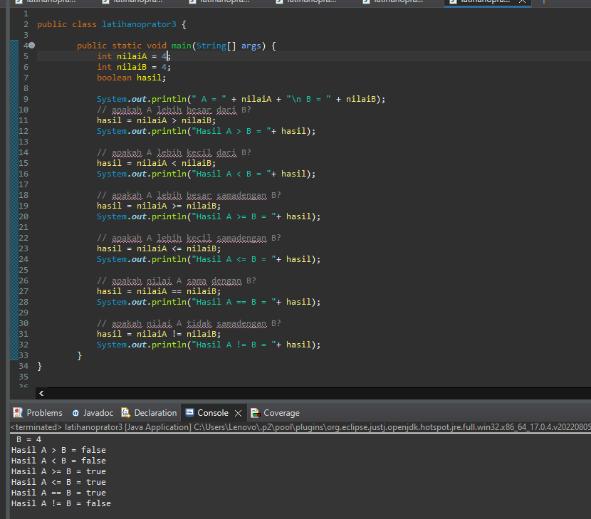

**Kesimpulan dan Argumentasi**

Menurut saya pada program oprasi ini hanya cukup merubah hasil int nilaiA =12; ke int nilaiA=4; maka hasil yang keluar adalah true ke false

* 1. **Ubahlah nilai A=4 dan B=4 Perubahan yang terjadi**

Jika hasil nilai A=4 di rubah ke B=4 maka hasil yang keluar adalah tetap false

* 1. **Bandingkan bagaimana perbedaan nilai A dan nilai B mempengaruhi**

Nilai A dan B dapat berpengaruh jika tandanya seperti > = akan keluar hasil true, jika tanda > maka akan keluar false,seperti contoh hasil A > B = false dan Hasil A <= B = true

**Latihan 4**

**4.1 Berdasarkan Luaran program contoh 4,bandingkan hasil post dan pre untuk increment dan decrement**

Perbedaannya adalah *Pre-increment* merupakan hal penambahan nilai sebelum variable itu di proses Dan *Post-increment* adalah proses terlebih dahulu sebelum dilakukan penambahan nilai

Decrement/pengurangan adalah kebalikan dari proses increment,yaitu menurunkan/mengurangi nilai dari suatu variable.Dan sama seperti increment,decrement terbagi menjadi dua jenis yaitu Pre-Decrement dan Post-Decrement

Screenshot dan hasil luar

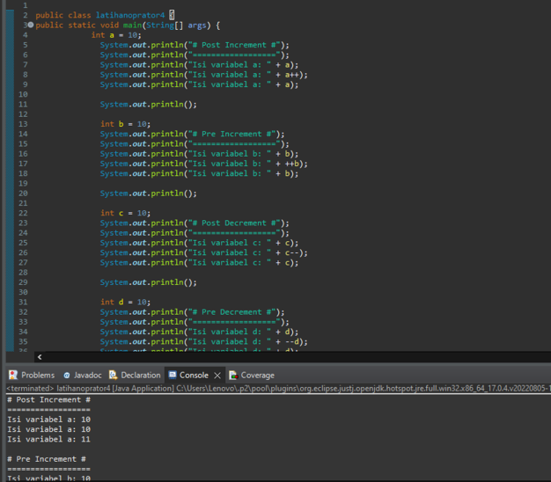

**Desain dan solusi**

* Di oprasi program contoh ini saya hanya membandingkan saja

**Analisis**

* Operasi increment digunakan untuk menambah nilai variabel sebanyak 1angka
* Oprasi decrement digunakan untuk mengurangkan nilai variabel sebanyak 1 angka

**Latihan 5**

**5.1 Tambahkan baris kode untuk memreiksa a II b** 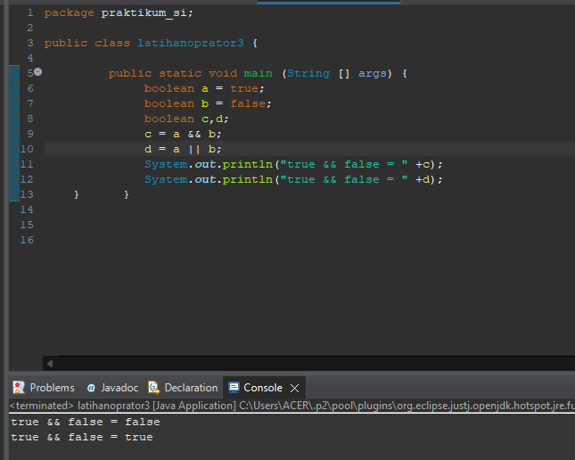

**5.2 Ubahlah nilai a = false dan b = false.Analisis perubahan bolean yang terjadi**

Dapat di lihat bahwa program di bawah ,setelah a dan b di ubah akan menjadi false,luarannya juga berubah

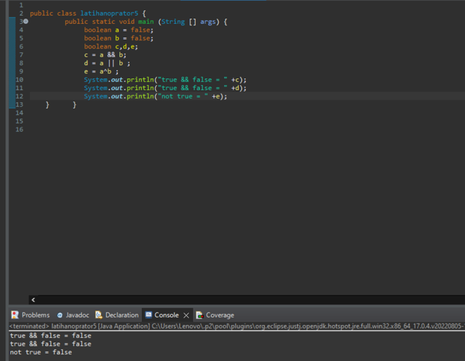

**5.3 Apabila diketahui pernyataan a || b&&a || lb.Uraikan logika yang akan dikerjakan!Analisis luaran true atau false dari pernyataan tersebut**

Hasil dan jawaban

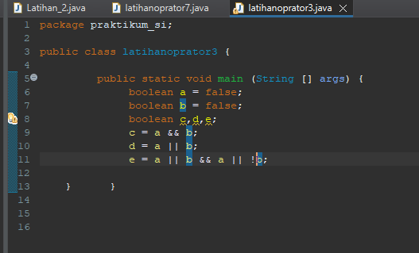

**Latihan 6**

**6.1 Berdasarkan contoh 6,ubahlah nilai = 60.Analisis hasil program dan proses terjadi**

Apabila nilai = 60 > 60 = gagal tetapi jika nilai 60 < 50 = berhasil

Karena tanda > lebih dari maka sama saja tidak lulus atau gagal dan begitu juga sebaliknya jika tanda < kurang dari maka dinyatakan lulus,dan itu tergantung dengan nilai yang di letakkan

Screenshot dan hasil luar

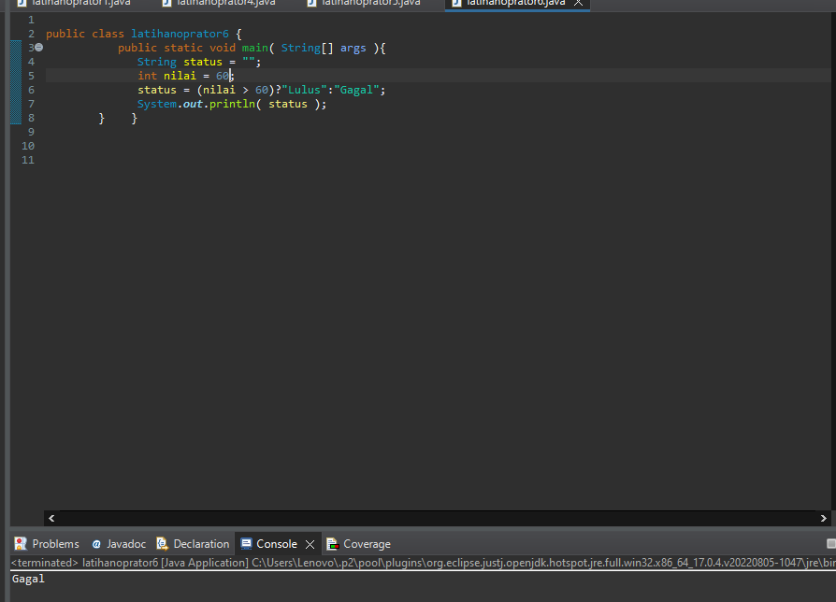

**Latihan 7**

* 1. **Indentifikasi Masalah**
* Uraikan permasalahan dan variable

Berdasarkan hasil luaran program contoh nomor 4,perbandingan hasil post dan pre untuk increment dan decrement

Screenshot dan hasil luaran

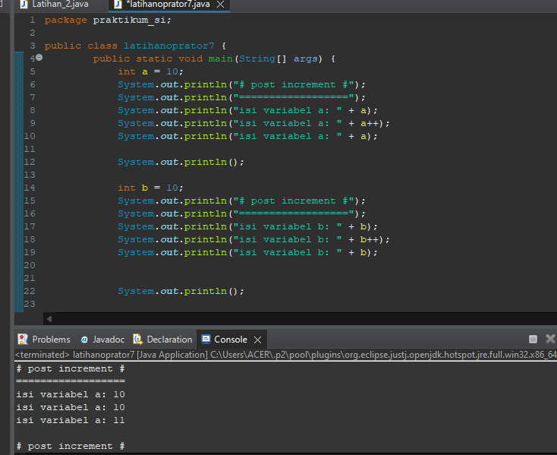

**7.2Kesimpulan**

**Analisis**

Di program ini terjadi perbedaan hasil luaran antara post dan pre untuk increment dan decrement yang diakibatkan oleh perbedaan oprator dan deklrasi yang digunakan contohnya seperti berikut

Oprator Deklarasi Artinya Contoh

Pre-incerment ++a Tambahkan a sebanyak 1 x = 3

angka,lalu tampilkan y = 5 + ++x

hasilnya // hasil x =4 dan y = 9

Post-incerment a++ Tampilkan nilai a, lalu x = 3

tambah

tambahkan a sebanyak 1 y = 5 + x++;

angka // hasil x = 4 dan y =8